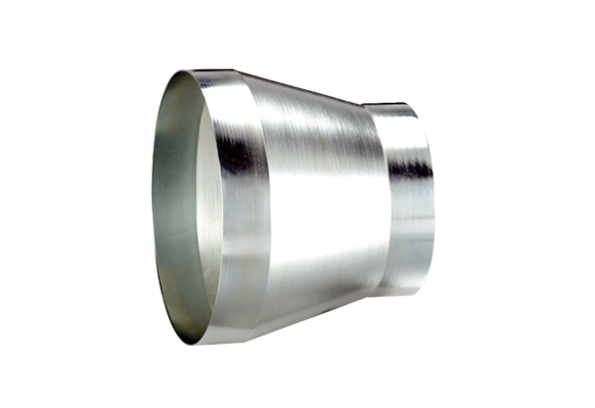Reduktor REM 18/14 ExJedinica za pakiranje: 1 komAsortiman: C
Broj artikla: 0055.0304Proizvođač: MAICO

